
本科毕业论文（设计）

题 目 基于SSH框架的广告公司
业务管理系统

系 部 信息管理系
专 业 信息管理与信息系统
年 级 2013级
学 号 222*********012
姓 名 *****
指 导 教 师 张 源
成 绩

2017年 05月10日
目 录

摘要 1
Abstract 1
第1章 导论 2
1.1开发背景及意义 2
1.2 系统目标 3
1.3 开发设计思想 4
第2章 系统的整体分析 6
2.1可行性分析 6
2.2 需求分析 6
第3章 开发技术和工具的选择 10
3.1开发技术介绍 10
3.2 开发工具的选择 10
第4章 系统概要设计 12
4.1 整体功能模块设计 12
4.2 类设计与接口实现 14
4.3 系统流程设计 15
第5章 系统详细设计 18
5.1 数据库设计 18
5.2 建立数据库模型 21
5.3 系统功能详细设计 25
第6章 系统测试 36
6.1 系统测试的目的和原则 36
6.2 测试过程 36
6.3 测试出现的问题 39
6.4 测试总结 40
第7章 结论 41
7.1 总结 41
7.2 展望 42
参考文献 43
致谢 44

基于SSH框架的广告公司业务管理系统

吴***
西南大学荣昌校区信息管理系，重庆荣昌 402460

摘要：在广告公司业务的不断发展下，传统广告业务管理方式已无法满足发展的需求，同时业务复杂性也呈几何增长，此时呈现出在广告部人员和广告公司的客户资源之间的真空状态，公司客户部人员也无法掌握详细的广告空闲信息，这就要求通过先进的计算机技术和网络技术来实现对广告业务的管理。
本文以常见广告公司的业务管理系统为例，为广告公司与广告资源提供者、广告公司与广告发布者之间提供交流桥梁。本文着重论述了系统需求分析、数据流程设计与数据库的实现和系统功能设计与实现。系统采用Java语言、MVC模式、流行的SSH框架和灵活的MySQL数据库、跨平台的Tomcat服务器作为技术支撑，旨在构建以广告为中心，具备审核、签约、发布等功能的广告业务系统。
关键词：广告；SSH框架；Java ；信息业务平台；MVC

The Advertising Business Management System Based on SSH Framework

Wu ****
Department of Information Management, Southwest University, Chongqing, 402460, China

Abstract: In the continuous development *********
*****
Key words: Advertisement; SSH framework; Java; Information platform; MVC

第1章 导论
广告管理系统，顾名思义就是对广告进行管理的一系列业务处理平台，它的发展是紧紧依靠广告市场，它的作用为帮助客户实现找到合适的广告位以实现广告宣传作用的最大化，同时帮助广告公司进行数据统计管理。它利用互联网平台，使得广告市场一体信息化。据此，广告系统的开发还具备巨大潜力与前途，广告系统必将会朝着多元化、精准化、复杂化的方向不断发展。
本文欲通过对目前市场上广告系统存在的各种问题进行透彻的分析，并针对这些问题源头提出比较优化的解决方案，进而对广告系统进行进一步的升级与优化，推动广告市场的进一步发展。

1.1 开发背景及意义
随着经济全球化、贸易自由化的演变以及广告业务公司业务的不断发展，广告市场在夹缝中脱颖而出，依靠其大量的商业客户与商业资源使得其更加勃勃生机--随处可见的广告宣传手册、横幅、传单充斥在城市的大街小巷。在信息化高度发展的今天，各种商业活动无不依靠互联网信息平台，进而广告业务也随着商业活动的转型也更加具有复杂化的趋势，这就要求广告公司必须紧跟时代信息化潮流，将公司业务进行转型管理。传统的广告公司的业务管理方式必须依靠大量中间机构进行，无法一步到位，比如：支付财务系统依靠银行、广告管理依靠代理公司等等，其中需要大量人力财力投入到整个业务系统中来。在整个业务系统中，各个环节紧密相连，而且具备高度复杂性，这些性质导致其中很容易出现各种各样的不可预知的潜在危险错误，且不容易被很快检测出来，如果其中的某个环节出现问题必将影响整个业务流程的运作，所以传统的广告公司业务系统已经不能满足本身业务的高速发展，这就要求通过完善的信息技术来实现广告发布的管理以及需要一个高效、快捷、安全的广告业务系统来对整个系统流程进行控制。
综上所述，传统广告业务管理方式主要存在以下几个问题：
（1）在整个业务系统中投入的人力、物力、财力过大导致成本过大，且收益过少。
（2）业务复杂性过高，导致出错率偏高，且检查不易，进而整个业务流程控制不灵活。
（3）公司的客户部职员无法完全了解公司可以利用的广告位和广告资源，广告部职员也无法全面了解公司的客户资源，导致信息的不对称。
在计算机互联网和信息技术的高速发展下，新型广告系统便有了出生的契机和载体。新型广告系统应针对传统系统进行改进优化，将其整个业务流程数字化、信息化、高效化，将其从传统基础向现代综合信息服务的转变，并将广告管理系统作为广告宣传的重要管理手段。
因此，在新型广告业务系统中应该根据传统系统的问题进行改进，使得其更具灵活性、安全性、高效性。 在新型系统中更加注重客户，以客户为中心开展一系列业务活动。主要从三种客户角度来看：第一，从广告客户的角度来分析，广告客户主要想通过低廉的成本投入获得最大的商品回报和客户资源。因此新型系统必须能够精准地将客户广告的理念表现在整个系统业务流中，并对产品性能及支出、收获等进行正确合理的估计和控制。第二，从广告位客户角度来分析，希望将自己空闲的广告位提供给更合适的广告客户，以低成本来宣传自己的品牌和得到收益。因而，系统需要将合适的广告提供给广告位提供者，以期得到高度适配度。最后，从广告自身角度分析，其目标主要是为广告客户、广告位提供者构建一个信息化交流平台，将前两者更加紧密联系，得到有效沟通，给两者之间提供高效、精准、安全的一体化服务。对于以上三者而言，都是寻求在各种复杂的广告业务流程当中找到一种低成本高质量的广告业务流程控制方式。
在以上的问题分析及解决方案的分析之下，本文将进行针对所提出的解决方案搭建一个新型广告系统的一系列工作，论文的目标是通过对问题的分析，旨在设计一款高效、精准、安全的广告公司业务系统。实现目标的途径是：第一，首先了解广告客户，广告为资源提供者和本公司具体的总体需求。第二，设计出具体的数据流程及业务流程。第三，以此为蓝本，为广告公司设计实现符合三者需求的多元化、信息化、跨度大的业务控制平台，进一步增强广告竞争力。

1.2 系统目标
本系统的设计定位于广告公司业务管理系统，通过前后台交互组作业，使得其中各种用户更加快捷、高效的交流沟通。在此系统中，主要实现以下几个目标：
（1）前台：普通用户可以在线浏览公司成功案例，广告客户可以通过在线注册、登录获得广告登记权限和广告签约权限、签约进度的查询权限、浏览广告字典明细权限、同时具备修改个人信息权限，广告位商家可以通过在线注册、登录获得广告位的登记权限和广告位签约权限、签约进度的查询权限、获得浏览广告字典明细权限、同时具备修改个人信息权限。
（2）后台：客户部人员可以通过登录获得审核、修改、删除客户的权限，同时具备修改个人密码权限。广告部人员可以通过登录后获得审核、修改、删除为审核广告栏位的权限、把没有发布广告发布到空闲广告位的权限、还可以通过搜索空闲广告将其发布，同时具备修改个人密码权限。系统管理员可以添加数据字典、系统用户、及以上两种用户的所有权限，同时具备修改个人密码权限。

1.3 开发设计思想
本系统采用软件工程的思路进行设计，系统功能总体分为前台数据添加与后台维护两大部分。浏览器发送请求到后台，后台响应到浏览器。
本系统采用的开发语言是Java，开发的模式是MVC，开发的框架是SSH，开发的服务器是Tomcat，开发工具是Eclipse，开发的数据库采用的是MySQL。
系统的设计需要遵循模块化、独立性、交互性、实时性等原则。在模块化原则中，广告公司业务管理系统通过系统前后台两大逻辑模块进行信息交互。在前台中，主要有用于展现给客户用户进行操作的广告层，以及控制广告层的用户层两个一级逻辑分层结构。在后台系统中，主要有用于给系统用户操作管理的广告、广告位层、控制广告和广告位两层的用户层以及对用户进行控制和数据字典控制的系统层。在数据处理过程中也严格采用模块化思想，利用SSH框架实现数据的处理及展示，例如：在SSH控制层中，Struts2中的Action的配置文件模块化为多个文件，利用include标签在Struts.xml中引入，增加了系统的可读性。综上：此系统遵循严格的模块化思想，并将其一级解析进行分层管理，使得系统具有高效的运作方式。在独立化的原则上，系统各层级之间不得具有较高的耦合性。前台中，广告客户不得获得广告位商家的权限，广告位商家不得获得广告客户的权限，彼此互相独立，具有较高的独立性。在后台中，客户部人员不得具有广告部人员的权限，广告部人员不得具有客户部人员的权限，普通用户不得具有系统管理员的权限，不能越级控制。综上：此系统设计使得系统具有较高的独立性。在交互性上原则上，前台可以与后台进行交互，因而在前台中使得广告客户可以通过后台间接的与广告位商家进行信息交互，完成交易。在后台中，客户部人员可以通过客户与广告部人员进行交互、广告部人员可以通过广告与客户部人员进行交互，系统人员可以通过数据字典等与系统用户进行交互，总之，此系统具备高效的交互能力。在实时性原则上，系统定义为高效实时性系统，主要体现在前台注册登录后即可在后台审核后，在线进行广告的添加及广告的签约作业，后台接收到用户的提交广告的提醒后首先进行审核，如果此信息通过审核即可签约发布，用户也可以在前台签约查询中，查询到自己的签约发布情况，具有高效的实时性。
由于Hibernate对业务实例对象的审核和修改可统一处理，因此本系统在视图层设计上采用了模块化的处理思想，把某个业务实体的审核页面与修改页面统一为一个页面，例如广告位的审核和修改、广告的审核与修改、客户的审核与修改界面。这样在开发时遇到这些业务就不需要重新编写页面，大大简化开发的复杂度。为保证数据一致性，一个业务的请求涉及到多个实体对象的，要将操作统一封装在一个业务逻辑的方法中，通过Spring进行事务管理^{[1]}。通过上述设计思想，整个系统更加流畅化，高效化。

第2章 系统的整体分析

2.1 可行性分析
可行性分析也称可行性研究。作用是避免盲目投资，减少不必要的损失^{[2]}。信息系统的可行性研究一般可从以下四个方面着手：
（1）经济可行性
主要是指对广告业务系统项目的经济效益进行评估，因为所选用的工具全部是开源的，所以本系统的研发费用对学生来说完全是免费的，具有零成本的开发特性。开发工具方面，本系统选择的是开源的Eclipse平台，服务器选择的是开源的Tomcat，编程语言选择的是Java语言。在数据库方面，系统考虑选择了轻巧灵活的MySQL。开源稳定的应用开发环境为整个广告公司业务系统的开发过程节省了不少的人力物力和财力，十分适合毕业学生的设计课题等。其中使用的大部分书籍可以去学校的图书馆租用。
（2）技术可行性
考虑到广告业务系统具体实施的可能性，本广告公司业务系统采用了强大的Eclipse软件进行了系统的开发及设计、SSH框架进行整合、用MySQL进行数据库的创建以及数据的存储。所用软件均为开源软件且版本稳定，利于系统的开发设计。
（3）操作可行性
该网站操作简单，界面简洁。数据输入输出合理，数据有效性较强。用户可以快速掌握本广告业务系统的相关操作，用户不必具备很强的计算机能力。

2.2 需求分析
在信息化的今天，广告业务公司在不断竞争中取得了巨大的成就，可是随着业务量的增加，越来越多的数据需要处理、越来越多的客户找上门来、越来越多的业务需要人去操作，传统的靠人力去操作的管理方式越来越显得落后，并且效率低下，公司常常会因为信息的不对称、信息的滞后性、信息的错误性等让公司受到了巨大的经济财产损失。并且在公司内部常常处于混乱的情况，比如：公司跟客户打交道的销售部常常不了解公司的广告位资源，而公司的广告及广告位的业务人员常常不知道客户资源，这使得公司高层头疼不已，这显得对一个新型的广告业务处理系统的需求越来越急切了，而此项目研究设计的系统能够有效调控各部门及客户信息交流，满足公司的发展需求，解决公司的燃眉之急。
本系统以广告业务公司为例，通过对业务流程进行分析，进行功能的设计与数据流程的设计，并主要通过J2EE技术实现其功能与数据流程的实现。J2EE在广告业务管理方面的运用有一定的基础，但是，在这方面的研究并不深入^{[3]}。本论文主要研究的广告公司以J2EE技术支撑，搭建能够满足其自身功能的信息化一体化广告处理系统。
2.2.1 系统功能需求分析
此管理系统主要通过各角色进行协作管理工作使得各个管理功能结构紧密与独立的有效运行，系统的功能模块分为前后台两大模块，前台对客户进行信息展示及登记签约功能，后台对广告及客户信息进行管理。
（1）前台
1）公司简介：主要是面对普通用户、广告客户与广告位用户，通过对广告公司的信息展示，使用户其能够对公司的信息进行详细的了解，比如：地址、电话、主营业务以及整个业务流程，这便于公司业务的开展工作。
2）广告案例展示：对已经被广告占用的广告位占用和使用情况进行展示，包括用一些比较精彩的广告案例进行宣传，如广告展示，此功能主要起到宣传作用。
3）用户注册：实现普通用户到广告签约客户与广告位签约客户身份的转变，从而获得广告登记、修改密码、广告签约、广告位签约、签约进度查询、浏览广告位字典详情等功能的权限。
4）用户登录：通过注册的账号与密码的校验登录进入到会员角色，获得相应的权限功能，如：登录到广告客户可以获得登记广告、广告位签约、签约查询、浏览广告位字典详情等权限；登录到广告位签约客户身份可以获得登记广告、广告位签约、签约查询、浏览广告位字典详情。实现了分角色使用系统的思想，满足其系统独立性原则。
5）用户中心：
①密码修改与退出登录：对用户口令进行维护，主要为权限的赋予提供保证，防止信息的篡改及泄露，用户退出功能主要是使得用户能够保证自己权限的合法控制性。
②广告登记与广告位登记：面向需要进行签约的用户，通过登录进入到会员中心进行登记，并提交到后台进行审核。
③签约查询：会员通过登录进行了登记后，如果后台审核通过显示审核通过，如果公司已签约，就需要用户来进行签约，如果双方签约了就显示签约完成。
④签约进度查询：会员登陆后，通过前面签约登记后，客户可以通过登录进入客户中心后查询自己的签约情况，便于随时与广告公司及时的互动沟通。
⑤广告位字典明细详情：主要面对于广告位签约客户，使得能够对广告栏位的情况进行初步的了解，以便使客户登记时规范化，进而更好的为广告客户服务，提高广告公司的服务质量。
（2）后台
1）管理员登陆：通过广告公司各部门人员的登陆功能的实现，进而获得各部门所拥有的权限，对自己的业务进行处理，其中的部门主要有公司高层人员即系统管理员、对客户进行管理的客户部人员、对广告位及广告位的资源的广告部人员。
2）客户管理：在后台客户部人员进入后台后，获得管理客户资源的权限，其主要实现销售人员维护签约网站客户信息和广告客户的信息。主要包括签约网站客户与广告客户信息的审核、删除、修改。
3）广告管理：在广告部人员登录成功后，进入到广告管理板块，对前台添加的广告进行审核操作、对已发布的广告进行到期操作、以及可以对匹配的广告进行查找操作，其中主要对三种状态的广告进行操作，分别是：审核和发布未发布、对已发布到期处理，广告的初始状态为空闲状态。
4）广告位管理：在广告管理者登录成功后，进入到广告位管理板块，对前台添加的广告位进行审核操作、审核后进行签约、对需要匹配的广告位进行查找的操作，初始的状态为空闲状态，有广告发布在指定的广告位后，其状态置为占用状态。
5）系统管理：通过系统管理者的登录成功够，进入部门系统管理板块，主要维护系统数据信息。
6）个人管理：登陆进入到各自的角色，通过个人管理功能，实现各角色管理员可以对密码信息进行维护、修改和用户退出的功能，以维护整个广告业务公司的系统的安全性。
2.2.2 系统外部接口需求分析
系统的适用性在于接口的合理性和灵活性，在本项目中接口的分析关系到用户的舒适性和灵活性，接口的设计不应该出现有进无出和数据输入不合理的性质。本系统的接口主要面向三种用户，分别为前台广告签约客户、广告位签约客户和后台管理用户。
（1）前台
1）普通用户：首页、用户注册、公司简介、帮助中心。
2）广告客户： 首页、用户登录、公司简介、帮助中心、用户中心、修改密码、广告登记、广告签约查询、数据字典明细查询。
3）广告位客户：首页、用户登录、公司简介、帮助中心、用户中心、修改密码、广告位登记、广告位签约查询、数据字典明细查询。
（2）后台
1）广告管理用户：登录、首页、未发布、已发布、已到期、广告发布查看、空闲广告位列表、修改密码等。
2）客户管理用户：登录、首页、审核客户、删除客户、修改密码等。
3）广告位管理用户：登录、首页、广告位审核、已占用广告位、空闲广告位列表、修改密码等。
4）系统管理用户：登录、首页、添加用户、删除用户、修改用户、字典维护、修改密码等。

第3章 开发技术和工具的选择

3.1 开发技术介绍
广告公司业务管理系统在语言上，采用Java作为编程开发语言，选取JSP进行编写开发设计。在业务处理上，利用SSH框架进行搭建，数据库的选择上，数据库采用MySQL，开发工具上选择Eclipse并且搭配服务器Tomcat进行调试运行。
3.1.1 轻量级容器Spring
Spring是一个能够处理在系统项目开发中所遇到的问题的轻量级容器，其架构基础是常用的控制反转容器，其中还包括IoC容器。
Spring在广告公司业务管理系统的项目中起到了关键作用：Spring将项目中的各Auction组件和业务层组件通过Spring进行统一的管理。
3.1.2 Struts框架
Struts是一个基于Sun J2EE平台的MVC框架，主要是采用Servlet和JSP技术来实现的，开发人员利用其进行开发时不用再自己编码实现全套MVC模式，极大的节省了时间^{[4]}。
Struts在广告公司业务管理系统的项目中起到了控制作用：通过前台进行数据表单的提交，通过Action组件来决定应该提交到哪个业务进行处理数据。
3.1.3 Hibernate框架
Hibernate是一个开放源代码的对象关系映射框架，使用Hibernate非常容易，开发人员喜欢使用API​​和查询语言。掌握基础知识后，即使创建映射元数据也不是一项过于复杂的任务。
Hibernate在项目中的作用：1、解决程序与数据库的依赖，即使用了Hibernate之后，以后更改数据库不需要更改代码，因为Hibernate会根据数据库方言来生成对应的SQL语句；2、是对JDBC的轻量级封装，简化持久层的代码，提高开发速度。

3.2 开发工具的选择
3.2.1 Eclipse
Eclipse是进行Java程序开发或者Java web开发的轻量级开发工具，具有很强的兼容性和稳定性，广告公司业务管理系统采用Eclipse进行开发，是因为其具有免费开源性和稳定性，在无论学生群体还是社会群体都得到了广泛的应用。
3.2.2 MySQL数据库
MySQL数据库是一种C/S结构的软件，客户端/服务端，若想访问服务器必须通过（服务器已至运行，客户端在需要使用的时候运行）^{[5]}。其交互方式为以下方式：
（1）客户端连接认证：连接服务器，认证身份：mysql.exe。
（2）发送SQL指令。
（3）服务器接收SQL指令，处理SQL指令，返回操作结果。
（4）客户端接收结果：显示结果。
（5）断开连接（释放资源：服务器并发限制）。

第4章 系统概要设计
此系统主要采用MVC的架构模式。系统分成五层：控制层(Controller)、业务逻辑层(Service)、 数据访问层(DAO)、数据模型层（Model）、展现层(View)^{[6]}。数据访问层主要对数据库数据进行操作，包括增加数据，修改数据和删除数据。业务逻辑层基于数据访问层之上，它主要针对业务流程来实现系统的功能。控制层又基于业务逻辑层之上，它主要控制请求流转，并处理业务层通过数据访问层所得到数据在View表现层进行展现，以完成广告公司业务系统所要完成的功能。主要的系统结构包结构如4.1图所示：

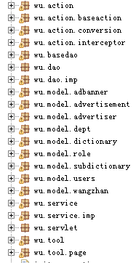
图4.1 包结构图
Fig.4.1 The graph of structuer of the packages

广告公司业务系统采用SSH框架进行实现，主要表现在利用Struts2框架来实现表现层、业务层借助Spring框架进行事务管理、持久层使用Hibernate框架来实现。

4.1 整体功能模块设计
4.1.1 角色分配设计
广告公司业务系统采用了B/S架构，将整个广告业务流程分为前台业务和后台业务，根据不同人群的权限分别进行不同的业务流程操作，下面将系统分别按照角色的不同对系统进行分层，系统的六种角色包括：
（1）前台
1）普通客户：普通用户可以访问到广告公司首页，并浏览到已经发布在广告位上的广告案例，如果有兴趣发布自己的广告，则可以通过注册成广告用户进行下面操作。
2）广告客户：普通用户有意愿与广告公司进行合作时，可通过注册成为广告客户，进而可以登记广告并进行签约业务，后台与客户协商好后，可进行发布操作，客户可随时查看自己广告的发布状态。
3）网站签约客户：通过普通用户注册成为广告位提供者，可以进行登记及签约查询操作。
（2）后台
1）客户部用户：通过系统登录进入到后台管理界面，此时具有审核、修改、删除广告客户和网站客户的功能权限，为广告公司获得宝贵的客户资源。
2）广告部用户：这个部门职责包括对广告与广告位的管理。通过系统登录进入到后台管理界面后，获得审核、修改、删除广告和广告位的功能权限。
3）系统管理用户：拥有最高的权限，对整个系统的用户进行控制，具有前面所有用户的权限，通常是给公司高层人员使用。
4.1.2 整体功能设计
此管理系统主要通过各角色进行协作管理工作使得各个管理功能结构紧密与独立的有效运行，系统的功能模块分为前后台两大模块，前台对客户进行信息展示及登记签约功能，后台对广告及客户信息进行审核管理。
（1）前台
1）公司简介：主要是面对客户用户与签约用户，使其能够对公司信息进行了解，便于公司业务的开展工作。
2）广告案例展示：目前广告位与广告的使用情况及广告的精彩展示，起到宣传作用。
3）用户登录：实现广告客户与网站客户登录功能。
4）用户中心：
①密码修改与退出登录：对用户口令进行维护，防止信息的篡改及泄露与退出。
②广告和广告位登记：面向需要发布广告和提供广告位的客户，进行广告登记。
③签约查询：主要面向会员，对自己所提交的广告和广告位进行实时的查询及签约作业。
④广告位字典明细查询：面向会员，提供登记时的参考依据。
（2）后台
1）管理员登陆：广告公司各角色用户的登陆实现，主要为系统管理员、客户部人员、广告部人员。
2）广告管理：广告的审核、删除、修改、查找、发布、到期的实现，主要对三种状态的广告进行操作，分别是：审核和签约、发布未发布、移除已到期，广告的初始状态为空闲状态。
3）广告位管理：广告位的审核、签约、删除、修改、查找的实现，新建时的状态为空闲状态，有广告发布在指定的广告位后及有预约的广告位，其状态置为占用状态。
4）系统管理： 主要维护系统各数据信息。
5）个人管理：主要实现各角色管理员可以对密码信息进行维护、修改和用户退出的功能。
6）客户管理：主要实现客户部人员维护客户信息。
系统整体功能模块设计如图4.2所示。

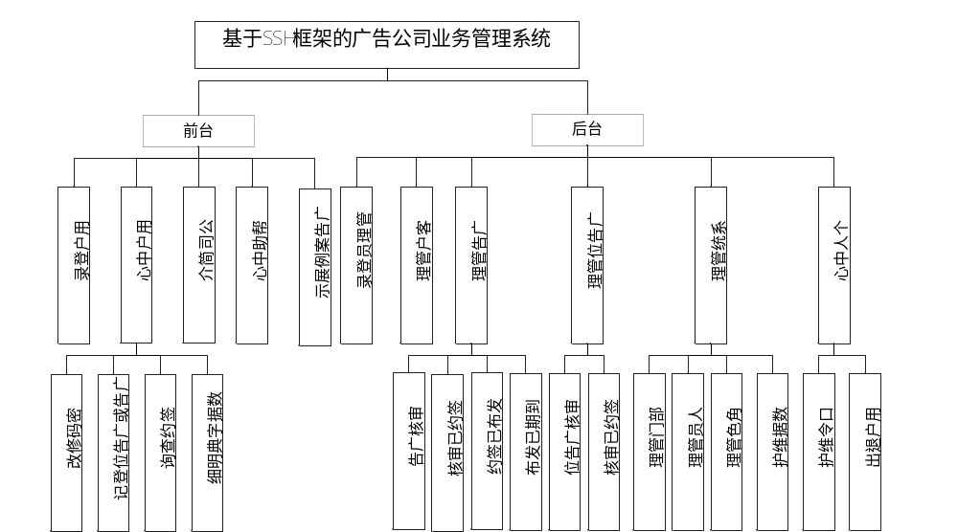
图4.2 系统整体功能模块图
Fig.4.2 The graph of overall system function module

4.2 类设计与接口实现
本项目所用接口包名：wu.dao，实现包名：wu.dao.imp。具体类如4.1表所示。

表4.1 DAO包
Table 4.1 DAO packages
编号 | DAO接口 | 接口实现 | 父类
1 | IAdBannerDao | AdBannerDao | HibernateDaoSupport
2 | IAdvertiserDao | AdvertiserDao | HibernateDaoSupport
3 | IAdvertismentDao | AdvertismntDao | HibernateDaoSupport
4 | IDeptDao | DeptDao | HibernateDaoSupport
5 | IDictionaryDao | DictionaryDao | HibernateDaoSupport
6  7  8 | IroleDao  IsubDictionayDao  IUsersDao | RoleDao  SubDictionyDao  UsersDao | HibernateDaoSupport  HibernateDaoSupport  HibernateDaoSupport
9 | IWangzhanDao | WangzhanDao | HibernateDaoSupport

业务层需调用持久层提供的接口进行数据存取，而业务层又是在控制层之下的，因而业务层即要调用持久层DAO的接口，又要提供接口给控制层来进行调用^{[7]}。本项目所用接口包名：wu.service，实现包名：wu.service.imp。业务层具体类如4.2表所示。

表4.2 业务层包
Table 4.2 Service packages
编号 | 业务层接口 | 接口实现 | 实现xxDao
1 | IAdBannerService | AdBannerService | AdBannerDao
2 | IAdvertiserService | AdvertiserService | AdvertiserDao
3 | IAdvertismentService | AdvertismntService | AdvertismentDao
4 | IDeptService | DeptService | DeptDao
5 | IDictionaryService | DictionaryService | DictionaryDao
6  7  8 | IroleService  IsubDictionayService  IUsersService | RoleService  SubDictionyService  UsersService | RoleDao SubDictionaryDao UsersDao
9 | IWangzhanService | WangzhanService | WangzhanDao

4.3 系统流程设计
4.3.1 系统运行流程设计
（1）前台登录流程：判断用户是普通用户还是注册用户，如果是注册用户，则进行账号密码认证，密码账号错误提示错误，如果是未审核用户提示未审核，否则进入会员界面。
登录流程的具体操作如图4.3所示。

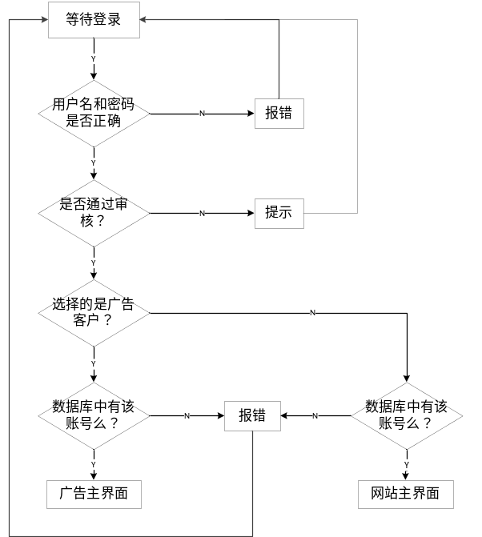
图4.3 前台登录流程
Fig.4.3 The login process of foreground

（2）前台签约流程：判断用户是广告客户还是网站用户，如果是广告用户，则进行广告登记签约，否则，进行广告位的登记签约。
签约流程的具体操作如图4.4所示。

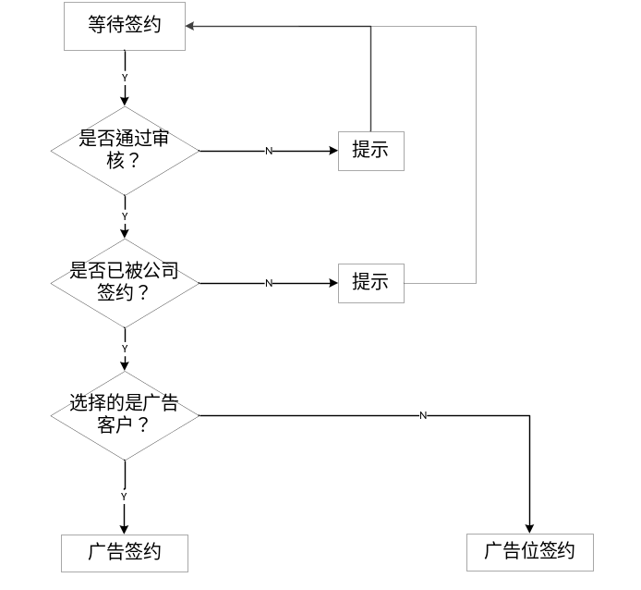
图4.4 前台签约流程
Fig.4.4 The order process of foreground

（3）后台的登录界面：判断用户是哪个部门的，如果是客户部，则进行账号密码认证登录，错误，提示错误信息，如正确，进入客户部界面，如果是广告部，则进行账号密码认证登录，错误，提示错误信息，如正确，进入广告部界面，如果是系统管理员，则进行账号密码认证登录，错误，提示错误信息，如正确，进入系统管理界面，如果不是，则返回登录界面。
登录流程的具体操作如图4.5所示。

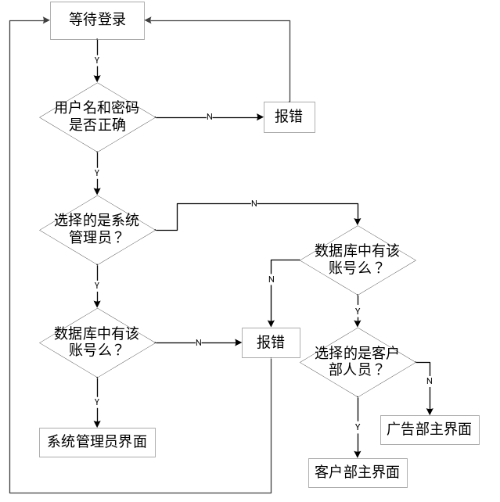
图4.5 后台登录流程
Fig.4.5 The login process of background

4.3.2 系统数据流程设计
系统数据流程：用户和管理员可以通过身份验证分别登录到前台和后台，普通注册用户可以在前台浏览信息，广告登记和广告位登记、签约等。
系统的数据流程的具体流向如图4.6所示。

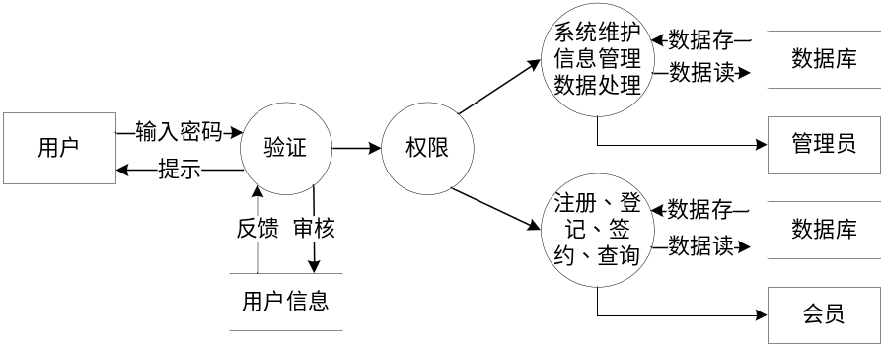
图4.6 系统数据流程图
Fig.4.6 The graph of system data flow

第5章 系统详细设计

5.1 数据库设计
5.1.1 数据库实体
广告公司业务系统采用E-R方法设计整体数据库，此系统由需求分析中可以得出广告客户、网站客户、管理员用户、广告、广告位等实体。
（1）广告客户的属性包括客户编号、客户名、地址、传真、邮件、联系人、职位、电话、密码、审核状态。
广告客户实体如图5.1所示。

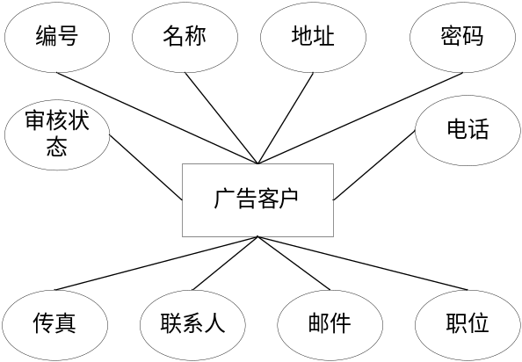
图5.1 广告客户实体
Fig.5.1 Advertiser entity

（2）网站客户的属性包括客户编号、网站名、网址、传真、邮件、联系人、职位、电话、密码、审核状态等。
网站客户实体如图5.2所示。

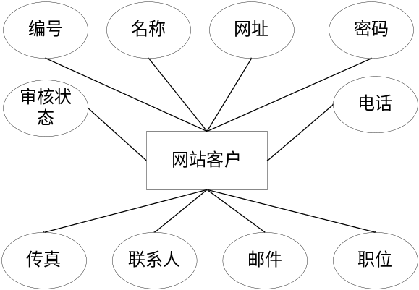
图5.2 网站客户实体
Fig.5.2 Websiter entity

（3）管理员的属性包括用户编号、部门编号、角色编号、姓名、账号、密码、职务、性别、办公室电话、移动电话、邮箱等。
管理员实体如图5.3所示。

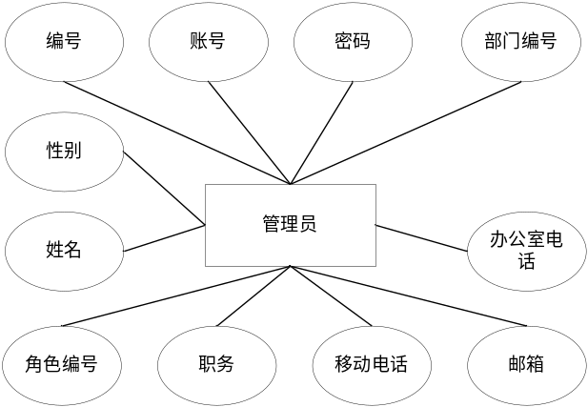
图5.3 管理员实体
Fig.5.3 Manager entity

（4）广告位的属性包括广告位编号、广告编号、网站编号、版面级别、广告位置、广告规格、状态等。
广告位实体如图5.4所示。

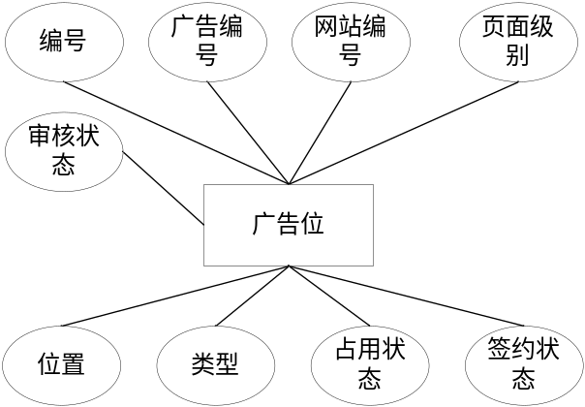
图5.4 广告位实体
Fig.5.4 Advertising adbanner entity

（5）广告的属性包括广告编号、客户编号、广告名称、广告类别、制作人、开始日期、结束日期、发布人、广告规格、广告路径、所发布广告列表、状态等。
广告实体如图5.5所示。

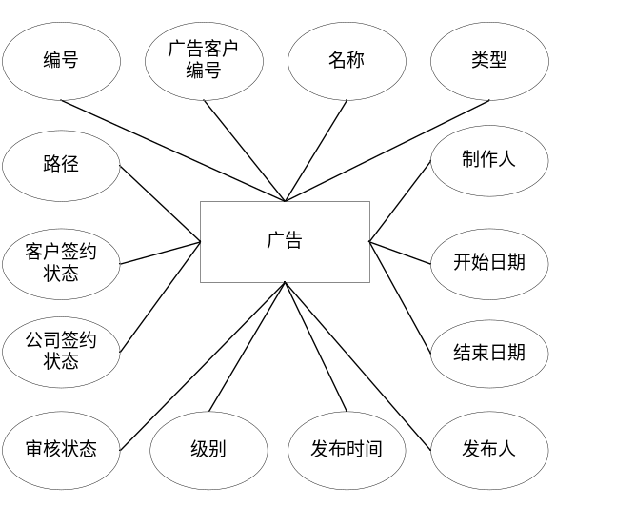
图5.5 广告实体
Fig.5.5 Adertising entity

5.1.2 系统E-R图
使用E-R实体图设计方法分析数据库并进行创造，主要有以下步骤：
（1）分析出系统和数据库子模块的E-R实体图^{[8]}。
（2）将每个系统和数据库子模块的E-R实体图整合成总的E-R实体图。
（3）分析整个的E-R实体图并不断改进。
在灵活的使用E-R实体图设计方法后，从而能够快速设计相应出相应的系统和数据库子模块的E-R实体图^{[9]}。
在这些E-R实体图里进一步分析与设计出相应的数据，形成数据之间的联系，从而利于具体数据的设计与开发，符合结构化的开发模式，适于适应以后各种复杂的环境。
通过以上的实体设计分析和功能模块的详细分解，确定了各个实体与实体间的联系，可以设计出基于SSH框架的广告公司业务管理系统的E-R图。系统E-R图是建立系统数据模型的重要依据。基于SSH框架的广告公司业务管理系统的E-R图，清楚地展现了各个实体之间的联系。
系统E-R图如图5.6所示。

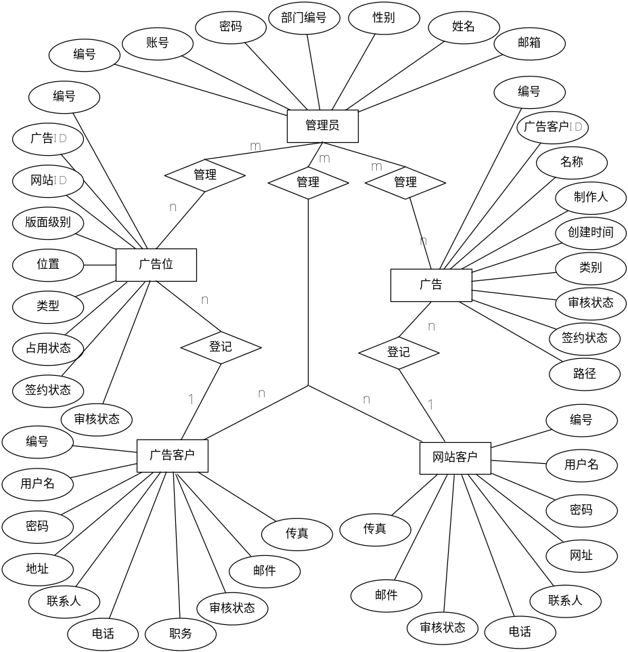
图5.6 系统E-R图
Fig.5.6 The graph of system E-R

5.2 建立数据库模型
系统中所涉及到的实体有：广告客户、网站客户、管理员用户、广告、广告位、字典、部门、角色实体。将其E－R实体关系模型转换结果如下：
（1）单位部门表，保存单位相关信息，其主要属性包括：编号、名称、负责人、电话等。
单位部门信息表的基本属性如表5.1所示。

表5.1 单位部门信息表
Table 5.1 The Dept table
列名 | 数据类型 | 长度 | 允许为空 | 是否为主键
DeptId | Int | 8 | 否 | Yes
DeptName | Varchar | 30 | 否 | No
UnitMaster | Varchar | 30 | 是 | No
Telephone | Varchar | 30 | 是 | No
Memo | Text |  | 是 | No

（2）用户信息表，保存后台用户的相关信息，其主要属性包括：编号、部门编号、角色编号、密码、电话、名字、账号等。用户信息表的基本属性如表5.2所示。

表5.2 用户信息表
Table 5.2 The Users table
列名 | 数据类型 | 长度 | 允许为空 | 是否为主键
UserId | Int | 8 | 否 | Yes
DeptId | Int | 8 | 否 | No
RoleId | Int | 8 | 否 | No
UserName | Varchar | 30 | 否 | No
Account | Varchar | 30 | 否 | No
Password | Varchar | 50 | 否 | No
Position | Varchar | 30 | 是 | No
Sex | Varchar | 10 | 是 | No
OfficeTel | Varchar | 20 | 是 | No
Mobile | Varchar | 20 | 是 | No
Email | Varchar | 50 | 是 | No
Memo | Text |  | 是 | No

（3）角色表，用于保存自定义角色的相关信息。
角色表的基本属性如表5.3所示。

表5.3 角色信息表
Table 5.3 The Role table
列名 | 数据类型 | 长度 | 允许为空 | 是否为主键
RoleId | Int | 8 | 否 | Yes
RoleName | Varchar | 30 | 否 | No
Content | Text |  | 否 | No
Memo | Text |  | 是 | No

（4）字典表，保存系统所用字典的相关信息。
字典表的基本属性如表5.4所示。

表5.4 字典表
Table 5.4 The Dictionary table
列名 | 数据类型 | 长度 | 允许为空 | 是否为主键
CodeId | Int | 8 | 否 | Yes
CodeName | Varchar | 30 | 否 | No
Memo | Text |  | 是 | No

（5）字典明细表，保存系统所用字典明细的相关信息。
字典明细表的基本属性如表5.5所示。
表5.5 字典明细表
Table 5.5 The SubDictionary table
列名 | 数据类型 | 长度 | 允许为空 | 是否为主键
SubCodeId | Int | 8 | 否 | Yes
CodeId | Int | 8 | 否 | No
ItemName | Varchar | 30 | 否 | No
Memo | Text |  | 是 | No

（6）广告位信息表，用于存放系统广告位详细信息。广告位信息表的基本属性如表5.6所示。

表5.6 广告位信息表
Table 5.6 The AdBanner table
列名 | 数据类型 | 长度 | 允许为空 | 是否为主键
BannerId | Int | 8 | 否 | Yes
AdId | Int | 8 | 否 | No
WangzhanId | Int | 8 | 否 | No
PageLevle | Varchar | 30 | 否 | No
AdPosition | Text |  | 否 | No
AdType | Varchar | 30 | 否 | No
Status | Varchar | 10 | 否 | No
Memo | Text |  | 是 | No

（7）广告信息表，保存广告的相关信息。广告信息表的基本属性如表5.7所示。

表5.7 广告信息表
Table 5.7 The Advertisement table
列名 | 数据类型 | 长度 | 允许为空 | 是否为主键
AdId | Int | 8 | 否 | Yes
AderId | Int | 8 | 否 | No
AdName | Varchar | 50 | 否 | No
AdKind | Varchar | 30 | 否 | No
CreateMan | Varchar | 30 | 否 | No
StartDate | Date |  | 否 | No
EndDate | Date |  | 否 | No
ReleaseMan | Varchar | 30 | 否 | No
ReleaseDate | Date |  | 否 | No
Adtype | Varchar | 30 | 是 | No
AdPath | Varchar | 100 | 是 | No
BannerContent | Text |  | 是 | No
WangzhanContent | Text |  | 是 | No
Status | Varchar | 10 | 否 | No
Memo | Text |  | 是 | No

（8）广告客户表，用于保存广告客户的相关信息。广告客户信息表的基本属性如表5.8所示。

表5.8 广告客户表
Table 5.8 The Advertiser table
列名 | 数据类型 | 长度 | 允许为空 | 是否为主键
AderId | Int | 8 | 否 | Yes
AderName | Varchar | 50 | 否 | No
Position | Varchar | 50 | 是 | No
Fax | Varchar | 30 | 是 | No
Email | Varchar | 30 | 是 | No
Linkman | Varchar | 30 | 是 | No
Place | Varchar | 30 | 是 | No
Telephone | Varchar | 30 | 是 | No
Memo | Text |  | 是 | No

（9）网站信息表，保存签约网站的相关信息。排行信息表的基本属性如表5.9所示。

表5.9 网站信息表
Table 5.9 The wangzhan table
列名 | 数据类型 | 长度 | 允许为空 | 是否为主键
WangzhanId | Int | 8 | 否 | Yes
WangzhanName | Varchar | 40 | 否 | No
City | Varchar | 30 | 是 | No
Position | Varchar | 30 | 是 | No
Fax | Varchar | 30 | 是 | No
Email | Varchar | 30 | 是 | No
LinkMan | Varchar | 30 | 是 | No
Place | Varchar | 30 | 是 | No
Telephone | Varchar | 30 | 是 | No
Memo | Text |  | 是 | No

（10）签约信息表，保存签约相关信息，签约信息表的基本属性如表5.10所示。

表5.10 签约信息表
Table 5.10 The qianyue table
列名 | 数据类型 | 长度 | 允许为空 | 是否为主键
QianYueId | Int | 8 | 否 | Yes
WangzhanName | Varchar | 40 | 否 | No
Price | Varchar | 30 | 是 | No
Statusqianyue | Int | 2 | 是 | No
Time | Varchar | 30 | 是 | No
WangzhanName | Varchar | 30 | 是 | No
BannerId | Int | 8 | 是 | No
Wangqianyue | Int | 8 | 是 | No

5.3 系统功能详细设计
本系统采用SSH框架进行搭建，各框架合理搭配使得系统逻辑具有层次性、代码具有更好的可读性、系统具有高效性。
（1）前台
首页：用于提供给前台用于和系统进行交互的重要界面，将用户可以进行的操作全部展示给用户，以便其进行正常的作业处理工作，其中的主要功能包括有：广告主用户中心、网站主用户中心、公司简介、帮助中心。首页界面如5.7图所示：

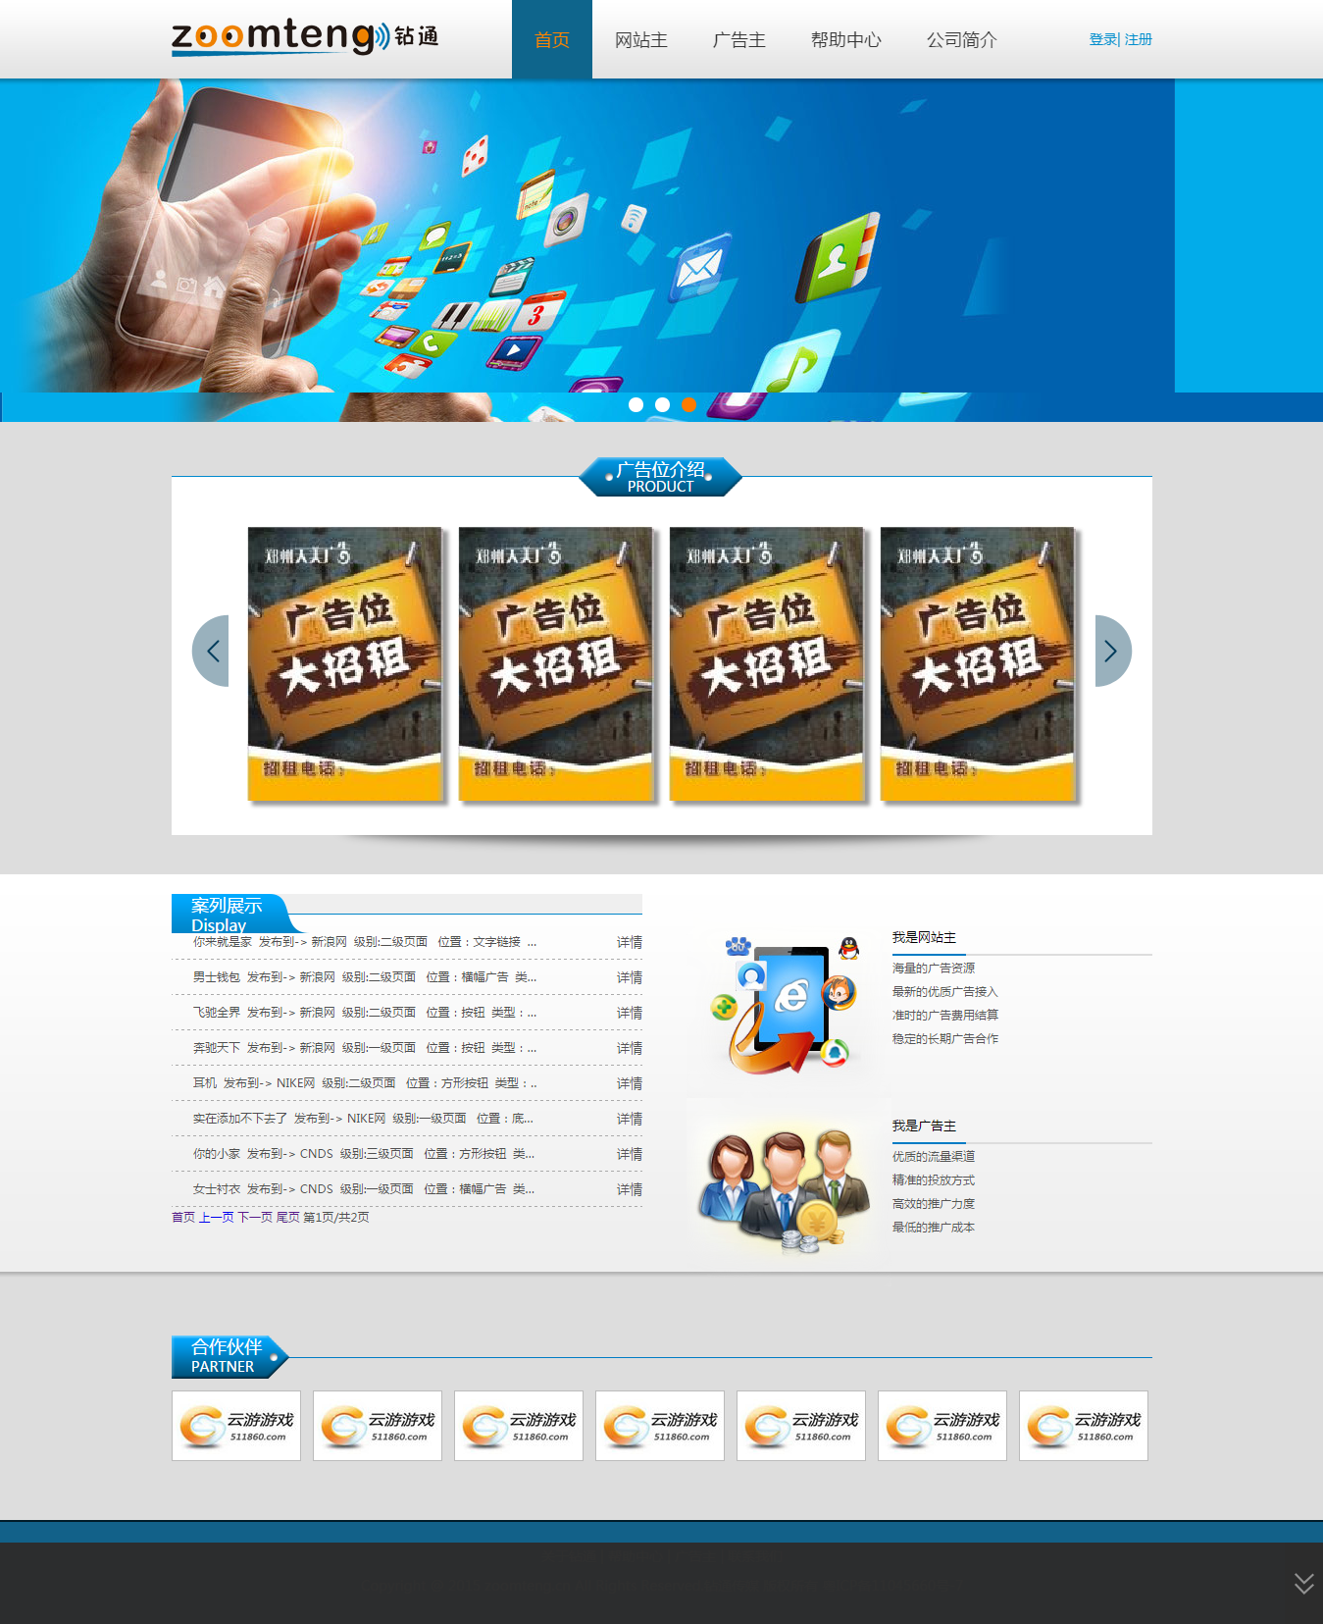
图5.7 网站首页
Fig.5.7 The Index of Website

1）用户注册：进行用户注册，进而获得各用户权限。注册界面如图5.7所示。

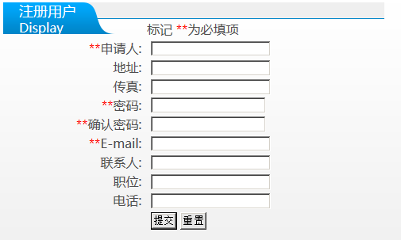
图5.8 用户注册
Fig.5.8 User Register

2）登录模块：本模块是用户登陆界面，通过系统首页登录按钮，可以输入账号密码进入系统，拥有用户权限。登录界面如图5.9所示。

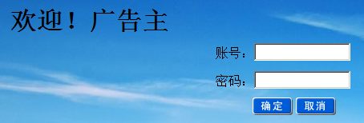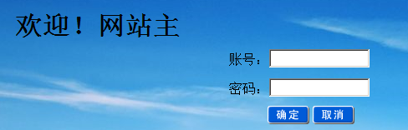
图5.9 登陆界面
Fig.5.9 Login screen

3）用户中心模块：广告客户可以修改密码、广告登记、广告签约、字典明细查询等。用户中心界面如图5.10所示。


图5.10 广告主用户中心
Fig.5.10 The user center of advertiser

广告位客户可以修改密码、广告位登记、广告位签约、字典明细查询等。用户中心界面如图5.11所示。


图5.11 网站主用户中心
Fig.5.11 The user center of weber

①修改密码;提供用户密码维护接口，维护个人信息。密码修改界面如图5.12所示。

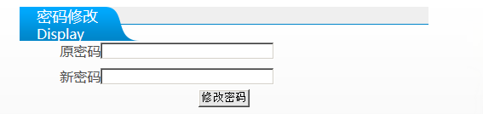
图5.12 用户密码修改
Fig.5.12 Modify the password of user

②登记模块：
广告登记：提供客户在前台进行广告登记的接口，用户填写各字段信息，后台人员进行审核修改。
广告登记界面如图5.13所示。

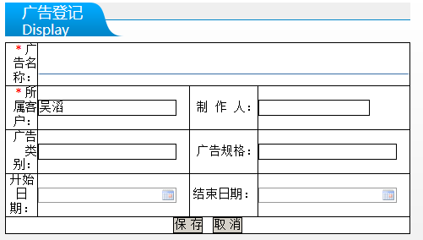
图5.13 广告登记
Fig.5.13 Register of advertising

广告位登记：提供客户在前台进行广告位登记的接口，用户填写各字段信息，后台人员进行审核修改。
广告位登记界面如图5.14所示。

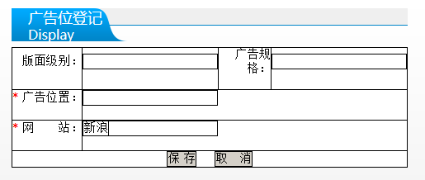
图5.14 广告位登记
Fig.5.14 Register of banner

③签约模块：
广告签约：提供用户与公司进行签约的接口，可以进行双方的互动。
签约查询界面如图5.15所示。

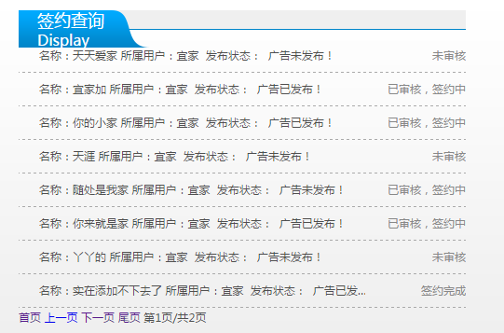
图5.15 广告签约
Fig.5.15 The order of advertising

广告位签约：提供用户与公司进行签约的接口，可以进行双方的互动。
签约查询界面如图5.16所示。

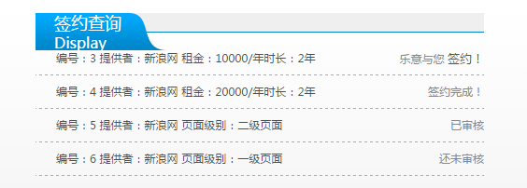
图5.16 广告位签约
Fig.5.16 The order of advertising banner

④广告位字典明细详情，提供广告位的字典明细接口，让客户对广告位字典明细更加清晰明了。
广告位字典明细界面如图5.17所示。

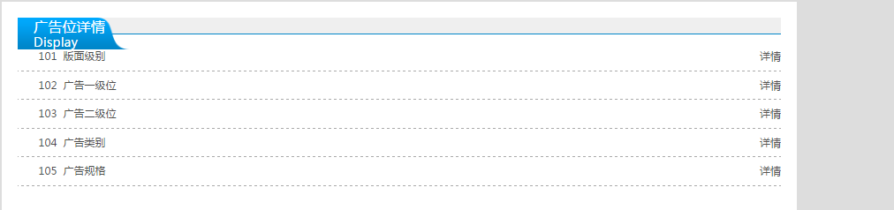
图5.17 广告位字典明细详情
Fig.5.17 The introduction of advertising banner of subdictionary

（2）后台
1）登录模块：本模块是系统管理员登陆界面，通过系统登录界面，可以输入账号密码进入系统，拥有各用户角色权限。
系统登录界面如图5.18所示。


图5.18 登陆界面
Fig.5.18 Login screen

2）系统首页：本界面是系统管理员登陆后的界面，各部门人员在一个操作面板上进行操作。
后台首页界面如图5.19所示。

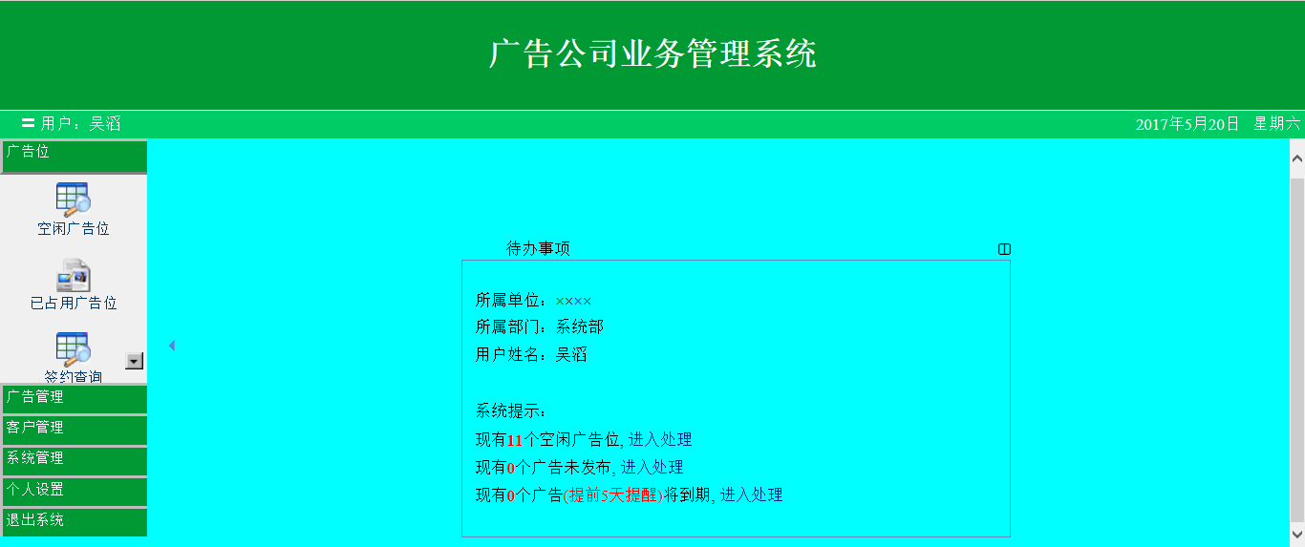
图5.19 首页
Fig.5.19 The index

3）广告位管理：广告部人员进行广告位管理，在广告位按钮下有三个子功能，分别为审核广告位、签约广告位、已占用广告位。
①广告部人员凭借账号和密码进入广告公司后台，在广告管理控面板上点击空闲广告位后。
空闲广告位界面如图5.20所示。

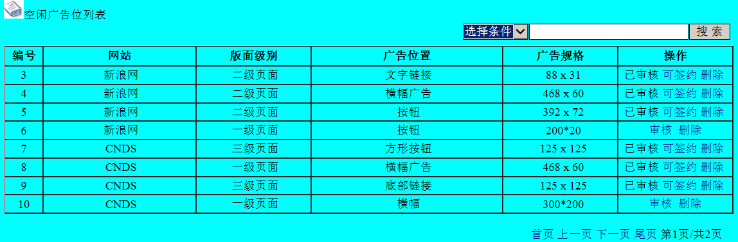
图5.20 空闲广告位
Fig.5.20 Idle of advertising banner

②广告部人员凭借账号和密码进入广告公司后台，在广告管理控面板上点击空闲广告位，列出来所有的空闲位，选择一个已经审核过的进行签约操作。
签约登记界面如图5.21所示。

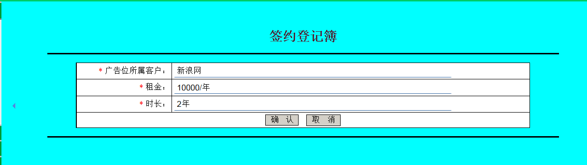
图5.21 签约广告位
Fig.5.21 Order advertising banner

③广告部人员凭借账号和密码进入广告公司后台，在广告管理控面板上点击已占用广告位。已占用广告位界面如图5.22所示。

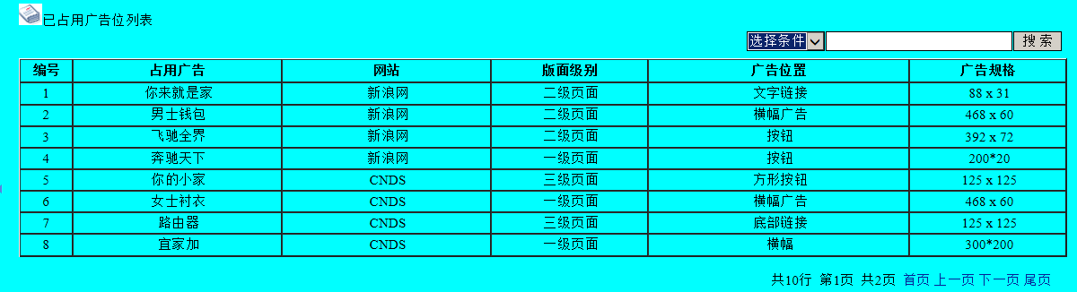
图5.22 已占用广告位
Fig.5.22 The released advertising banner

④广告部人员凭借账号和密码进入广告公司后台，在广告管理控面板上点击签约查询。签约查询界面如图5.23所示。

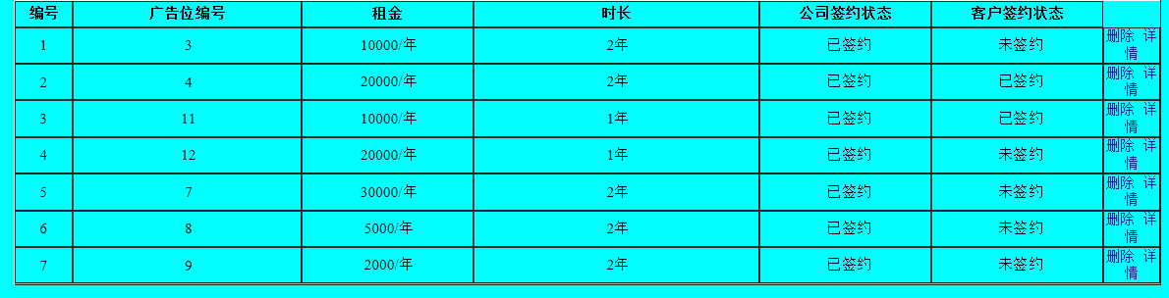
图5.23 签约查询
Fig.5.23 The query of contracts

4）广告管理：广告部人员进行广告管理，在广告管理按钮下有三个子功能，分别为未发布广告、已发布广告、到期广告。
①广告部人员凭借账号和密码进入广告公司后台，在广告位管理控面板上点击未发布广告后。未发布广告界面如图5.24所示。

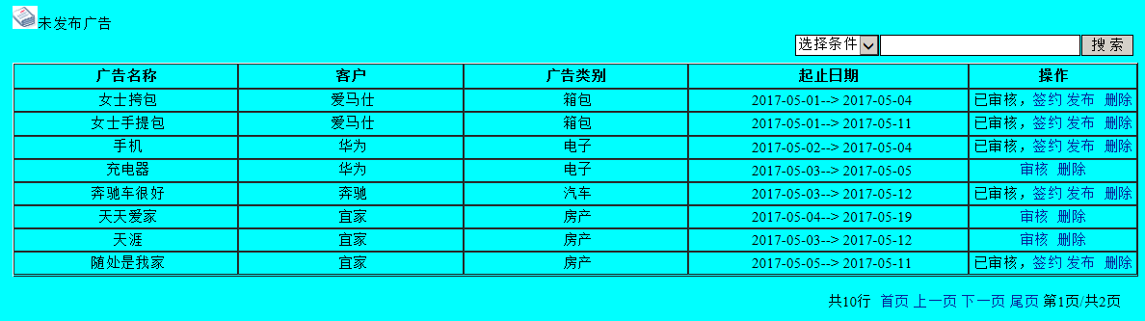
图5.24 未发布广告
Fig.5.24 The unreleased advertising

②广告部人员凭借账号和密码进入广告公司后台，在广告位管理控面板上点击已发布广告后。已发布广告界面如图5.25所示。

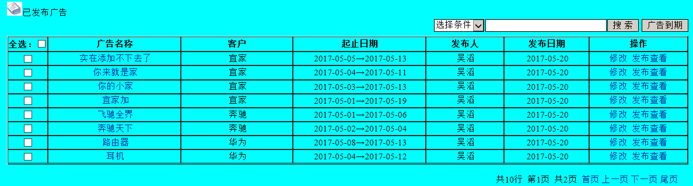
图5.25 已发布广告
Fig.5.25 The released advertising

③广告部人员凭借账号和密码进入广告公司后台，在广告位管理控面板上点击已到期广告后。已到期广告界面如图5.26所示。

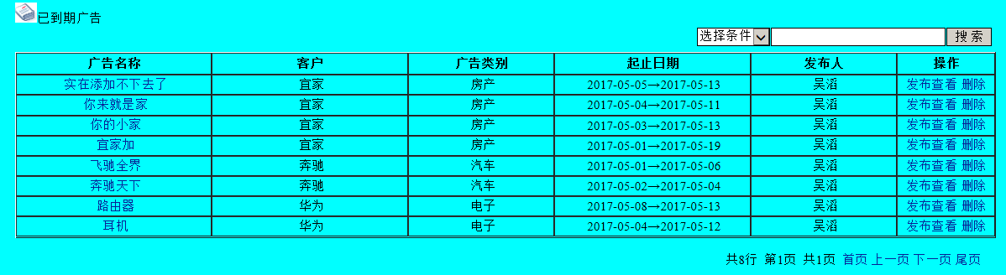
图5.26 已到期广告
Fig.5.26 The expired advertising

5）客户管理：客户部人员进行客户资源管理，在客户管理按钮下有两个子功能，分别为网站客户管理、广告客户管理。
①客户部人员凭借账号和密码进入广告公司后台，在客户管理控面板上点击网站用户后。网站客户信息界面如图5.27所示。

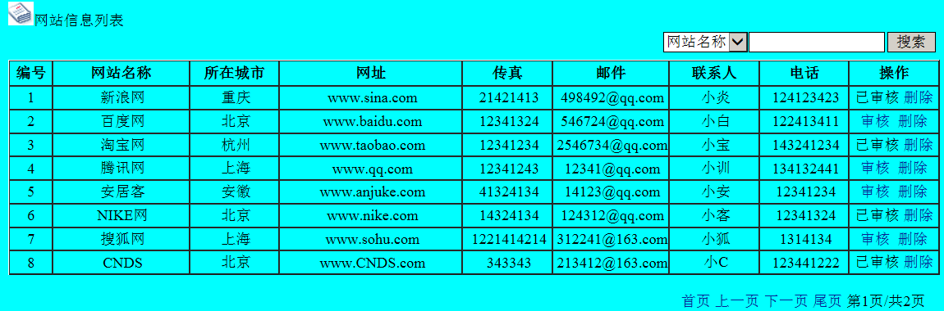
图5.27 网站客户管理
Fig.5.27 The management of website users

②客户部人员凭借账号和密码进入广告公司后台，在客户管理控面板上点击广告客户后。广告客户信息界面如图5.28所示。

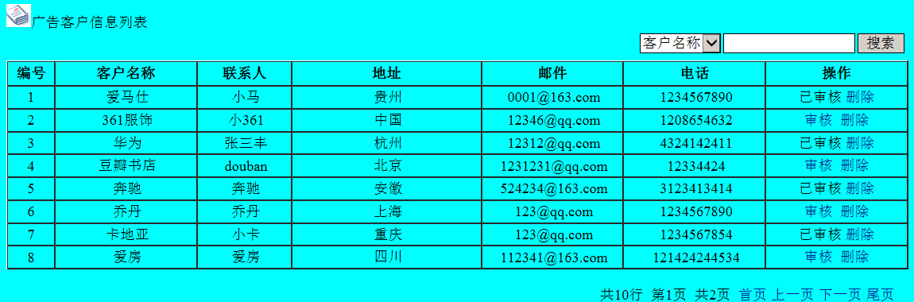
图5.28 广告客户管理
Fig.5.28 The management of advertisers

6）系统管理：系统管理人员进行系统资源管理，在系统管理按钮下有四个子功能，分别为部门管理、人员管理、角色管理、字典维护。
①系统管理员凭借账号和密码进入广告公司后台，在系统管理控面板上点击部门管理后。部门信息界面如图5.29所示。

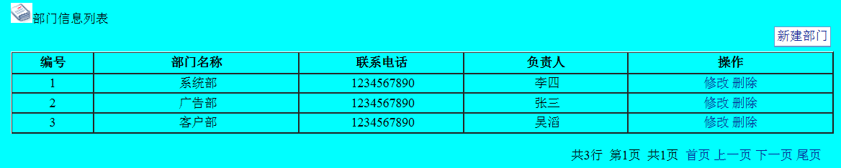
图5.29 部门管理
Fig.5.29 The management of dept

②系统管理员凭借账号和密码进入广告公司后台，在系统管理控面板上点击用户管理后。用户信息界面如图5.30所示。

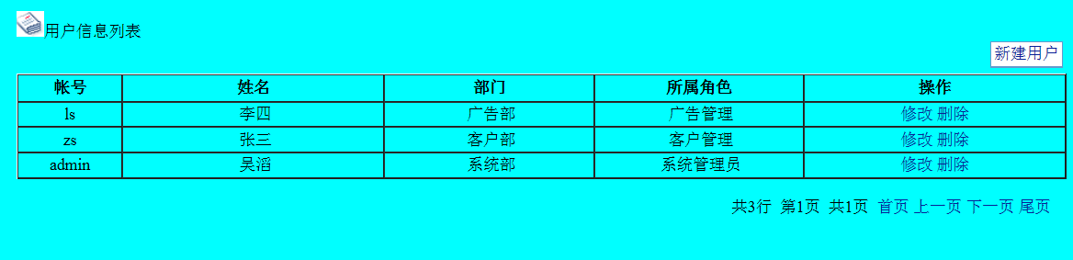
图5.30 人员管理
Fig.5.30 The management of personnel

③系统管理员凭借账号和密码进入广告公司后台，在系统管理控面板上点击角色管理后。角色信息界面如图5.31所示。

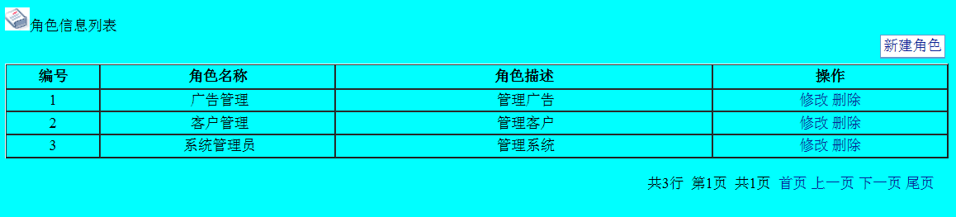
图5.31 角色管理
Fig.5.31 The management of roles

④系统管理员凭借账号和密码进入广告公司后台，在系统管理控面板上点击字典维护后。字典明细界面如图5.32所示。

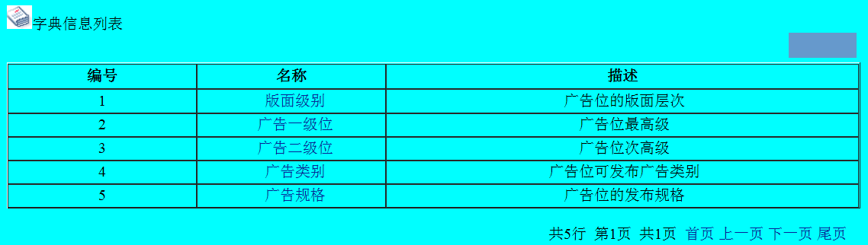
图5.32 角色管理
Fig.5.32 The management of dictionary

7）个人设置：主要功能是修改用户个人密码，维护系统安全。
密码修改界面如图5.33所示。

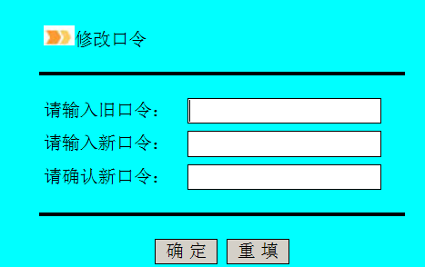
图5.33 密码修改界面
Fig.5.33 The interface of modifying password

第6章 系统测试

6.1 系统测试的目的和原则
在系统开发设计过程中，系统开发人员运用了大量分析、设计和调用的方法^{[10]}。每项功能在设计结束后都会进行相应的审查和评定。由于人为因素的局限性和开发工具的不稳定性，在系统测试过程中很难发现所有的问题，一些小的BUG在测试时没有影响系统的稳定性，但到了最后集成测试时小隐患就引发出了大错误。对于现有技术来说，不管什么采用什么编程工具和什么编程语言，在编译调试时都会有或多或少的错误。在平时，我们要求尽量采用先进的开发语言、精练简介的句式、严谨的开发过程，就是为了从细微之处入手，防患于未然 。要想避免这些问题，最有效的方法就是进行系统测试。
（1）任务：
系统测试的基本任务就是是尽量模拟真实运行环境，预测系统运行过程中可能发生的缺陷，而后加以改进，从而提高软件系统的可靠性和安全性，同时，通过系统测试，也可以帮助开发人员发现当前系统在功能上的不足，以便改进。
（2）原则：
1）追根到底原则，即找到错误的根源。系统测试的最终目的是完善系统，达到客户需求目标，而最严重的错误就是对客户需求分析把握不准，导致整个系统定位错误。
2）Pareto原则。Pareto原则意是指系统测试中发现的错误有很大一部分比例是来源于小模块中，要求尽可能在各个模块中零BUG。
3）化整为零原则。系统测试应该把问题细化，首先检测单个程序模块，然后向代码集成的子系统转变，由小及大，逐步改进系统的不足。
4）系统测试阶段应该有第三方（用户）的介入。一个系统的完成最终是要投放到市场，由用户使用的。系统开发人员应该不断与用户沟通交流，及时改进系统的不足。

6.2 测试过程
以下是本系统几个主要功能的测试：
（1）前台
1）用户注册测试
填写正确的注册邮箱时，添加成功，否则在点击提交后，出现添加失败的提示信息。
用户注册测试如表6.1所示：

表6.1 注册测试
Table 6.1 Test of Register
序号 | 用例名称 | 输入 | 预期输出 |  | 测试结果
1 | 正确注册账号 | 账号：吴滔  邮箱：12@qq.com | 注册成功 |  | 注册成功
2 | 错误注册账号 | 账号：吴滔  邮箱：12345 | 注册失败 |  | 注册失败

2）用户登录测试
①选择会员身份并审核成功并且输入会员的正确的用户名和密码分别为：“吴滔”、“123456”，系统跳转，登入成功，进入系统的会员操作界面。
②选择会员身份并未审核并且输入会员的正确的用户名和密码分别为：“吴滔”、“123456”，系统提示登录失败，不能成功登录。
③选择会员身份，并且输入会员的错误的用户名和密码分别为：“吴滔”、“12345”，系统提示登录失败，不能成功登录。
登录测试结果如表6.2所示。

表6.2 登录测试
Table 6.2 Test of Login
序号 | 用例名称 | 输入 | 预期输出 |  | 测试结果
1 | 输入对的账号密码并审核成功 | 选择会员身份  账号：吴滔  密码：123456 | 登录成功 |  | 登录成功
2 | 输入对的账号密码并未审核 | 选择会员身份  账号：吴滔  密码：123456 | 登录失败 |  | 登录失败
3 | 输入错的账号密码 | 选择会员身份  账号：吴滔  密码：12345 | 登录失败 |  | 登录失败

3）添加广告测试
①输入正确的发布开始时间和结束时间，则提示添加成功，否则添加失败。
②输入错误的发布开始时间和结束时间，则提示添加失败，否则添加成功。
添加广告测试结果如表6.3所示。

表6.3 添加广告测试
Table 6.3 Test of Adding Advertising
序号 | 用例名称 | 输入 | 预期输出 |  | 测试结果
1 | 输入对的发布和结束时间 | 2017/01/02-2017/01/03 | 添加成功 |  | 添加成功
2 | 输入错的发布和结束时间 | 2017/01/03-2017/01/02 | 添加失败 |  | 添加失败

4）修改密码测试
①输入正确的原密码，则提示修改成功，否则修改失败。
②输入错误的原密码，则提示修改失败，否则修改成功。
添加广告测试结果如表6.4所示。

表6.4 修改密码测试
Table 6.4 Test of Modifying Password
序号 | 用例名称 | 输入 | 预期输出 |  | 测试结果
1 | 输入对的原密码 | 原密码：123456  输入的原密码：123456 | 修改成功 |  | 修改成功
2 | 输入错的原密码 | 原密码：123456  输入的原密码：12345 | 修改失败 |  | 修改失败

（2）后台
1）用户登录测试
①选择管理员身份，并且输入管理员的正确的用户名和密码分别为：“admin”、“111111”，系统跳转，登入成功，进入系统的管理员操作界面。
②选择管理员身份，并且输入管理员的错误的用户名和密码分别为：“admin”、“ 11111”，系统提示登录失败，不能成功登录。
登录测试结果如表6.5所示。

表6.5 登录测试
Table 6.5 Test of Login
序号 | 用例名称 | 输入 | 预期输出 |  | 测试结果
1 | 输入对的密码 | 选择管理员身份  账号： admin  密码： 111111 | 登录成功 |  | 登录成功
2 | 输入错的密码 | 选择管理员身份  账号： admin  密码：11111 | 登录失败 |  | 登录失败
2）系统用户管理测试
选择系统管理员身份，新建用户，如果填写字段正确，则添加到数据库，否则如果用户重复，则失败。
测试结果如表6.6所示。

表6.6 添加用户测试
Table 6.6 Test of Adding Users
序号 | 用例名称 | 输入 | 预期输出 |  | 测试结果
1 | 输入对的账号 | 未存在账号：admin2  输入账号：admin2 | 添加成功 |  | 添加成功
2 | 输入重复的账号 | 存在账号：admin  输入账号：admin | 添加失败 |  | 添加失败

3）个人设置测试
选择管理员身份，输入旧密码和新密码，如果填写字段正确，则修改密码成功，否则失败。测试结果如表6.7所示。

表6.7 修改密码测试
Table 6.7 Test of Modifying Password
序号 | 用例名称 | 输入 | 预期输出 |  | 测试结果
1 | 输入对的原密码和正确长度 | 原密码：123456  输入的原密码：123456 | 修改成功 |  | 修改成功
2 | 输入错的原密码 | 原密码：123456  输入的原密码：12345 | 修改失败 |  | 修改失败
3 | 输入错误的密码长度 | 输入的新密码：12345 | 修改失败 |  | 修改失败

6.3 测试出现的问题
后台管理在进入登录界面之后时间显示出现了乱码问题，而在Eclipse中的JS中是正确编辑。乱码界面如图6.1所示。


图6.1 乱码
Fig.6.1 Messy code

根据推测及网上资料的查阅：可以知道此问题是由于JSP编码出现问题，因此可以得到解决方案：将JSP界面编码由GBK编码改为UTF-8。改正后界面显示正常。更正后界面如图6.2所示。


图6.2 改正乱码
Fig.6.2 Correct the messy code

6.4 测试总结
通过添加数据对本系统各个功能模块进行测试分析，发现问题，解决问题，不断向目标靠拢。根据以上测试结果表明，已较好实现基于SSH框架的广告公司业务管理系统的功能需求，基本实现设计目标。

第7章 结论

7.1 总结
此论文主要介绍了广告公司业务管理系统的设计与实现，通过对传统广告系统的问题，提出针对性的解决方案，并以此为实现目标，开发实现出一个实用于信息化的今天的一个一体化广告公司信息平台。此文围绕着客户与公司人员之间的联系来开展一系列的工作，与传统广告系统有着很大区别，主要有以下几点：
（1）传统广告管理系统只是广告公司使用，而本系统给客户和广告公司人员使用。本系统分为前后台，客户用于前台，公司人员用于后台，前台请求，后台响应，两者既独立又相互联系，符合软件设计思想。
（2）传统广告管理系统一般有中间商业机构做代理，而此系统只有广告公司与客户，两者直接沟通，无需经过第三方平台，省下了不少人力物力和时间，减轻了客户成本。
（3）传统广告管理系统往往内部部门间是独立工作，而此系统是部门协作方式进行工作，客户部提供客户资源，广告部负责利用客户资源来发布广告等。
此论文中，为实现以上几种目标，本人的工作主要分为设计与实现，前期设计，后期实现，其中前期的设计花费三分之二的时间，后期的实现仅仅花费三分之一的时间，由此看来好的设计是此系统最重要的部分之一。设计主要分为数据库设计和功能设计，利用MySQL数据库来实现系统数据的操作，利用Eclipse来进行功能模块的开发工作。其中数据表的设计主要包括：用户表、角色表、部门表、字典表、字典明细表、广告客户表、网站客户表、广告表、广告位表、签约表。功能设计主要包括：客户增删改、广告位增删改查、广告增删改查、系统用户增删改、字典明细增删改、角色增删改、部门增删改等。整个系统的设计与开发都是由本人独立完成，包括的主要工作总结如下：
（1）确定系统实现技术。考虑到系统功能实现及数据的操作，以及性能的优化，本系统主要采用的架构为B/S，主要实现技术采用SSH框架+Tomcat运行服务器+MySQL数据库。
（2）数据库设计和功能设计。通过对广告公司业务管理系统业务流程的分析，分析几个大功能分别为，广告管理、广告位管理、客户管理、用户管理等，再从中分解出小功能，包括客户增删改、广告位增删改查、广告增删改查、系统用户增删改、字典明细增删改、角色增删改、部门增删改等。
（3）实现系统功能及代码的开发。主要包括广告公司面向客户的前台和公司管理人员的后台代码开发。
（4）完成广告公司业务系统的测试。采用各功能数据对系统各功能进行完整性和准确性测试。

7.2 展望
在系统开发过程中，往往会因为某一个环节的小瑕疵而使系统完成后出现各种问题，本系统也是如此。通常设计功能环节最为重要，它是关系到系统实用性。本系统的设计也存在着各种不足之处，承认不足不重要，重要的是不承认不足，以下是系统的不足之处：
（1）可扩展性不强。本系统主要实现广告公司业务系统最常用的功能设计，而往往各类广告公司所需功能不同，导致此系统需要不断添加各功能，而此系统在这方面却无法满足这方面要求。
（2）信息安全的保护措施还不完善。本系统在信息安全有一定的考虑，通过数据库的安全机制和程序开发，都已经考虑到了系统的安全问题，但是所有系统并不是一定安全，所以本系统保护措施还需完善。
（3）浏览器匹配度还可提升。本系统主要面向目前的IE浏览器，因此对于其他的浏览器的匹配度有较高的提升空间，如Google, Firefox等。

参考文献
[1] 王飞．Struts轻量级框架研究及其在职业鉴定系统中的应用[D]．武汉理工大学，2008．
[2] 周安漪，仇润鹤，王嘉伟．树形XML结构在销售报价系统中的应用[J]．计算机与现代化，2013(6)：06．
[3] 李帅．人力资源管理系统的设计与实现[D]．山东大学，2013．
[4] 刘期军．基于J2EE的广告业务管理系统的设计与实现[D]．电子科技大学，2014．
[5] 朱静．广联达认证系统的设计与实现[D]．山东大学，2012．
[6] 张彩红．龙矿集团工程资源财务管理系统[D]．天津大学，2014．
[7] 朱丽丽．高校财务管理系统[D]．吉林大学，2012．
[8] 杨田贵．Web Service在电子商务领域中的研究与应用[D]．电子科技大学，2011．
[9]James Elliott.(2002).Java Swing(Second Edition).New York:O’Reilly&Associates.
[10]Joshua,M.,&Chris,A.(2007).SWING HACKS.New York:O’Reilly.

致谢
在此次论文即将结束之际，我由衷的感谢我的指导老师张源老师对我的帮助和谆谆教导。张老师严肃的科学态度，严谨的治学精神，精益求精的工作作风，深深地感染和激励着我，在此次论文中，经历了彷徨，迷茫，不知所措。但无论是从选题，写开题报告，资料的搜集，还是论文的初稿，以及最后定稿，张源老师都认真细心的一遍遍的为我查看并且批注，一遍遍不厌其烦的帮助我，直至到此次论文的完成。在这次论文和毕业设计中让我获得了良好的理论知识和实践技能，让我能在面对各种新技术的学习中有个良好的前提和扎实的基础，使我的编程技能有了很大的提高。
同时，在系统开发的各个阶段，还得到了同班同学的热情协助,在我迷茫困难的时候大力帮助我使得走出困境，没有他们的帮助，我想本次课题也没那么顺利的弄好。
感谢学校为我提供这样优越的学习环境，丰富了我的知识，改变了我的人生价值观，让我学会了为人处世，走出学校，我会以母校为荣的。
在大学生活即将结束之际，诚挚的祝愿张源老师在今后的日子里工作顺利、万事如意、身体健康！

